おへそのひみつ
年

１、（ ）にことばをかきましょう。
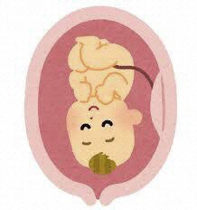
赤ちゃんはお母さんのおなかの中で、えいようや
くうきを（ ）をとおしてもらい、
せいちょうします。
生まれると、「へそのお」はいらなくなるのできります。そのあとが（ ）です。

２、 わかったことやかんそうをかきましょう。

３、 いのちをたいせつにするためにしていきたいことをかきましょう。

